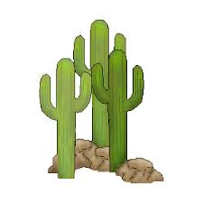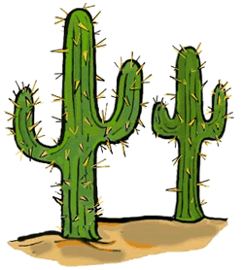Preguntas para QT, pg. 8-9, *¡Uyuni, un desierto diferente!, 19 pts.*

1. ¿Cuándo abre el primer hotel de sal en Uyuni?
2. 1966
3. 1996
4. 1998
5. ¿De qué color es La Laguna Colorada? _______________
6. ¿Por qué La Laguna Colorada es éste color?
7. por causa del clima
8. por causa de la llueve
9. por causa de los minerales
10. por causa de los géiseres
11. Escribe las tres especies de flamenco que hay en Uyuni:

a. ______________________________________

b. ______________________________________

c. ______________________________________

1. ¿Cuánto mide el desierto Uyuni?
2. 1998 km²
3. 10,582 km²
4. 60,000 km²
5. diez metros
6. ¿Cuántas personas visitan Uyuni cada año?
7. 10,582
8. 60,000
9. 1,998
10. 10
11. ¿Por qué el suelo es un espejo?
12. porque el clima de Uyuni es extremo
13. porque los flamencos viajan a Uyuni
14. porque refleja el cielo
15. porque el hotel es totalmente de sal
16. Escribe tres cosas que pueden ver en Uyuni

a. ______________________________________

b. ______________________________________

c. ______________________________________

1. La Isla del Pescado es famosa por...
2. Los peces
3. Los cactus
4. Los flamencos
5. Los cactus pueden medir ____________ metros o más.
6. ¿Por qué viajan los flamencos a Uyuni?
7. para hacer nidos entre los cactus
8. para quedarse en el hotel de sal
9. para comer los minerales de las lagunas
10. para nadar en el Río Colorado

